深 圳 大 学 实 验 报 告

课程名称： 数字图像处理

实验项目名称： 实验四（扩展） 随机噪声和中值滤波

学院： 计算机与软件学院

专业： 计算机科学与技术（创新班）

指导教师： 吴惠思 教授

报告人： 李文俊 学号： 2023150001

实验时间： 2025/4/21

实验报告提交时间： 2025/5/6

教务部制
一、实验目的：

1.掌握添加随机噪声原理

2.掌握中值滤波原理
二、实验原理：

1.噪声原理
噪音，就是指在原始信号中出现了我们不希望的信号或者干扰。常见的噪声主要有三种：
1）椒盐噪声：又称脉冲噪声，它随机改变一些像素值，在二值图像上表现为使一些像素点变白（盐），一些像素点变黑（椒）。
2）高斯噪声：符合正态分布，常用于模拟传感器噪声，如图1.
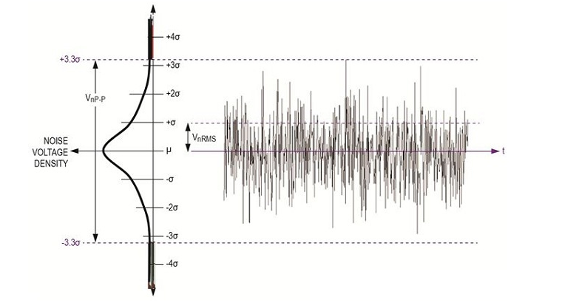
图 1
3）泊松噪音：特点是噪声强度与信号强度相关（如光子计数噪声），常见于医学成像。如图2
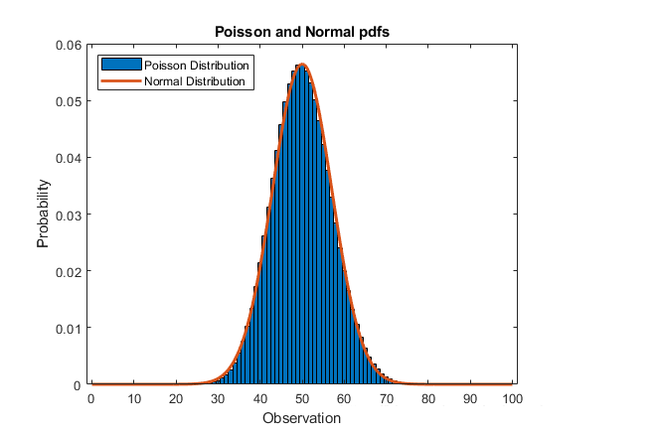
图 2

2. 图像中值滤波原理
中值滤波属于统计排序滤波器，实现原理为基于图像滤波器包围的图像区域中像素的排序，由统计排序结果的中间值决定的值代替中心像素的值。中值滤波的优势在于能够​有效抑制脉冲噪声：尤其擅长去除椒盐噪声（黑白点噪声），保留边缘锐度：避免线性滤波导致的边缘模糊和无需假设噪声分布：适用于未知噪声模型场景
三、实验用品：
PC计算机
Visual C++ 6.0软件
四、实验过程及内容：

编写随机添加椒盐噪声函数
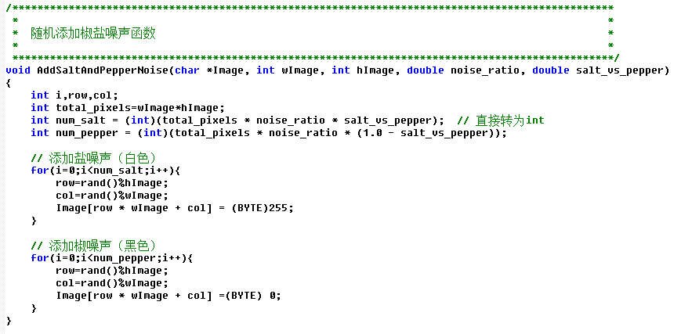
图 3

核心思路：
通过随机选取像素点，将选中的像素点设置为（255/0），对应盐噪声和椒噪声，通过参数控制总噪声的比例和盐/椒噪声的比例。

关键步骤：
​1）计算噪声点数量
总噪声像素数 = 图像总像素 × 噪声比例（noise_ratio）。
盐噪声数量 = 总噪声像素数 × 盐噪声占比（salt_vs_pepper）。
椒噪声数量 = 总噪声像素数 × 椒噪声占比（1 - salt_vs_pepper）。
​2）随机生成噪声位置
通过 rand() 随机生成行（row）和列（col），确保位置在图像范围内（%hImage 和 %wImage）。
​3）修改像素值
盐噪声：将随机位置的像素值设为 255（白色）。
椒噪声：将随机位置的像素值设为 0（黑色）

关键细节：
噪声数量精度：num_salt 和 num_pepper 直接转为 int，可能导致总噪声数略小于理论值。

编写图像中值滤波函数（3×3和5×5）

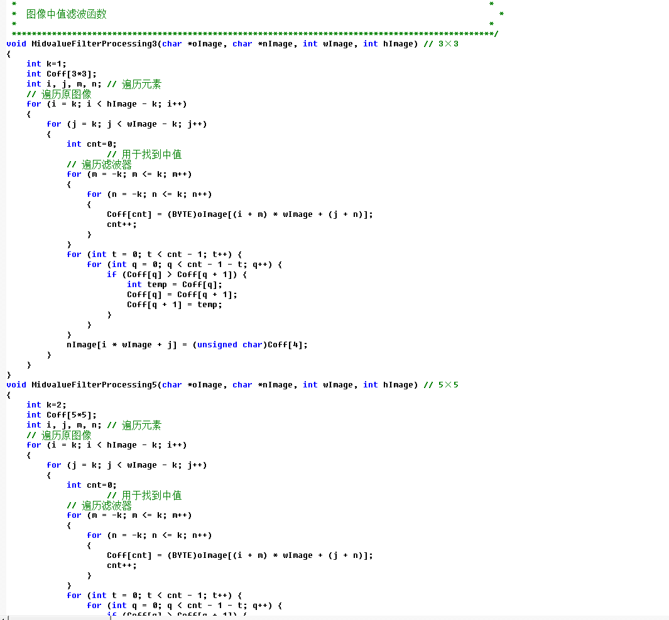
图 4

核心思路：
通过存储k×k的模板中的每一个像素点，然后对临时数组进行排序，最后将中值赋给新图像，实现k×k的中值滤波

关键步骤：
​1）定义滑动窗口: 3×3 或者5×5
2）历图像像素
逐行逐列滑动窗口，覆盖整幅图像；边缘处理策略：保留原值，不做处理
​3）提取窗口数据并排序
将窗口内所有像素值存入数组，对数组进行冒泡排序
4）​取中值替换中心像素
排序后，取中间位置的值作为窗口的统计中值。例如：3×3窗口共9个值，中值为第5个排序值

增加最小值滤波函数

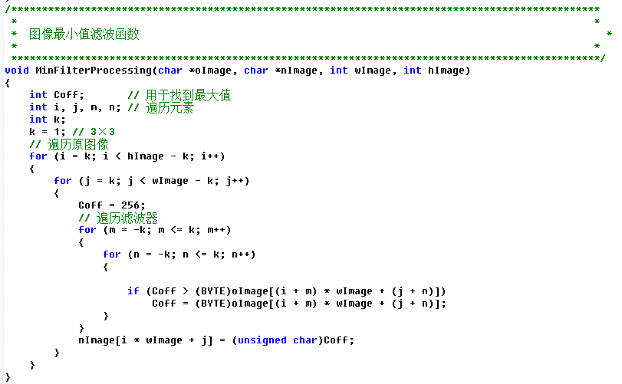
图 5

核心功能：
通过 ​3x3滑动窗口 遍历图像，将每个像素替换为其邻域内的最小值，实现最小值滤波，达到抑制亮噪声，增强暗区和边缘锐化的目的。

关键步骤：
1. ​确定邻域范围：设置 k=1，定义 ​3x3邻域窗口​（从 -1 到 +1 的行列偏移），限定邻域大小，避免越界访问。
2. ​遍历图像有效区域：从第 1 行/列到倒数第 1 行/列遍历像素（i 和 j 的循环），跳过边缘像素（无法被完整覆盖的边界区域）。
3. 邻域最小值搜索：对当前像素的 ​3x3邻域 逐个比较，记录最小值到 Coff，通过双重循环 m 和 n 遍历邻域偏移，(i + m) * wImage + (j + n) 获取像素值，动态更新 Coff。
4. 赋值输出图像：将最小值 Coff 直接赋给输出图像对应位置

编写随机添加高斯噪声函数

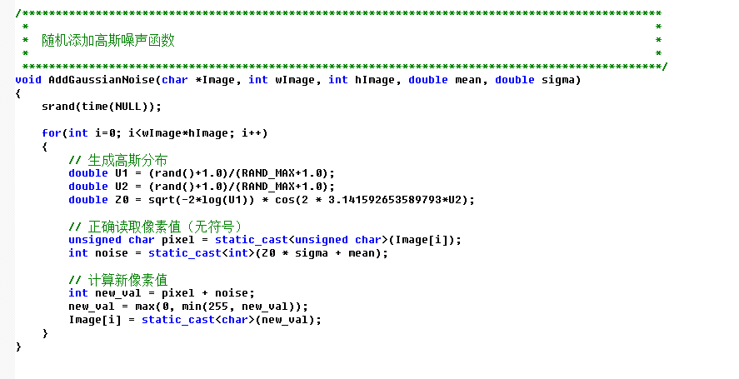
图 6

核心思路：
通过向图像像素叠加符合 ​正态分布（高斯分布）​ 的随机值模拟高斯噪声，核心思路为通过噪声值服从均值为 mean、标准差为 sigma 的高斯分布 N(μ,σ^2)生成高斯噪点，逐像素处理。

关键步骤：
​1）​生成高斯分布随机数：通过Box-Muller 变换，均匀分布生成高斯分布随机数
2）噪声值与像素叠加：通过 Z0 * sigma + mean 生成实际噪声值（sigma 控制噪声强度，
mean 控制整体偏移）。
3）像素值动态范围限制：将结果限制在 [0, 255] 范围内，避免溢出。
4）注意细节——数据类型转换：需要确保读取像素时，转换为 unsigned char，正确解释原始
像素值，​写入像素时将计算结果转为 char。

添加菜单项

1）进入菜单项

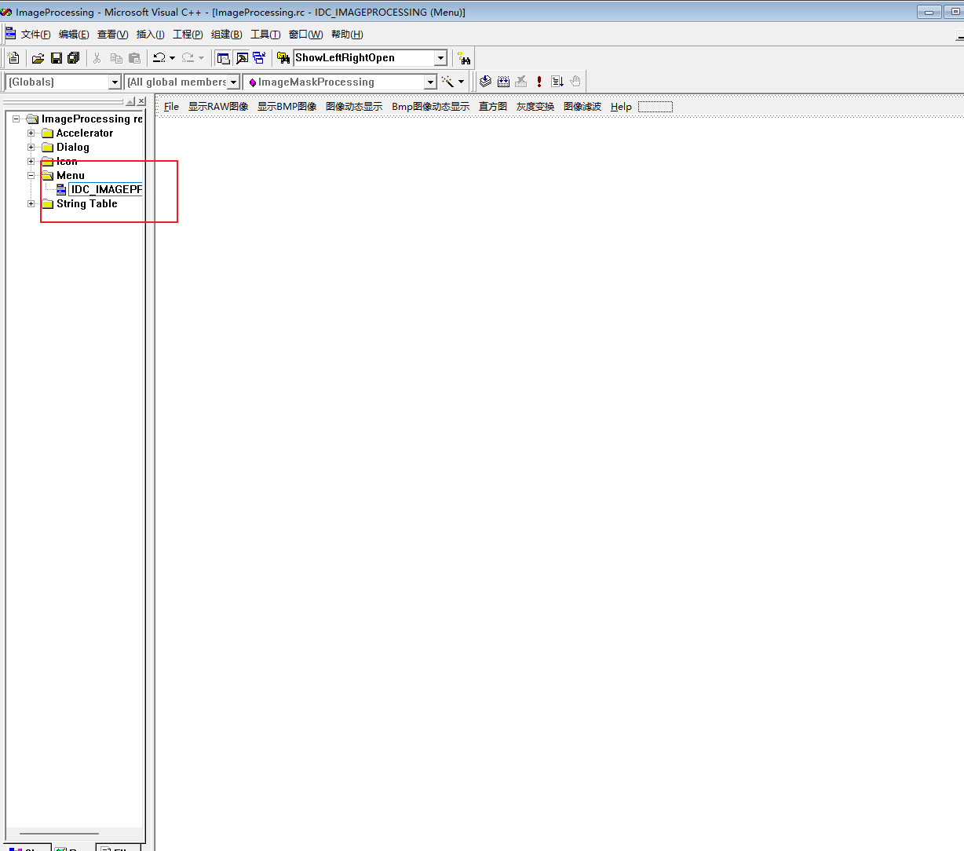
图 7

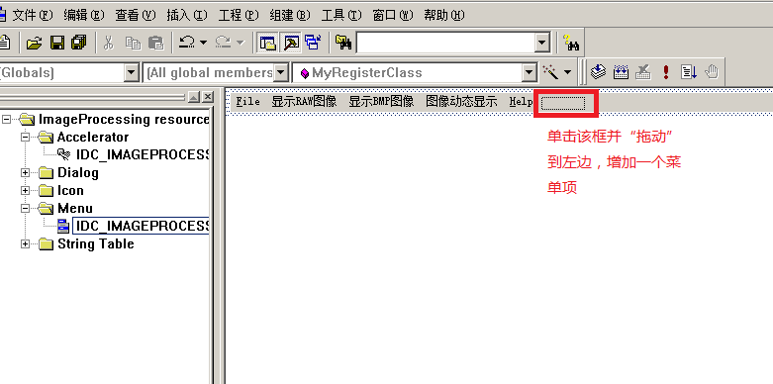
图 8

2）填写菜单项

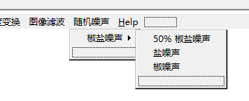
图 9

3）增加菜单项

添加的菜单ID要和主函数中的case值相对应，否则会报错

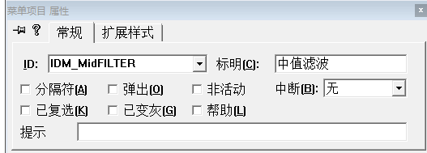
图 10

（5） 主函数中，变量说明及函数调用
增加数组NewImage来缓存新的图像
注意：噪声直接在原图上修改，而滤波显示在新的图片缓存上。

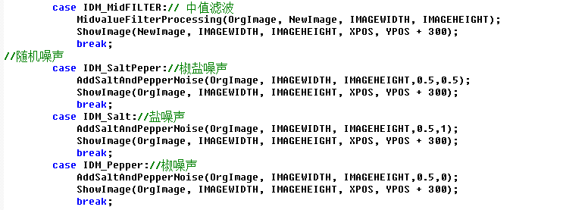
图 11

（6）在Imageprocessing.cpp头部添加相应函数的定义
图 12

（7）编译程序, 执行
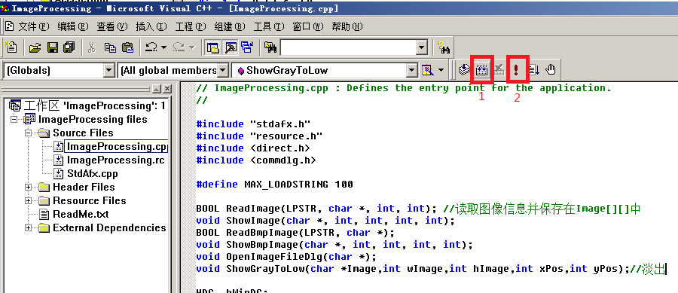
图 13

五、实验现象及数据处理：

1.随机添加椒噪声

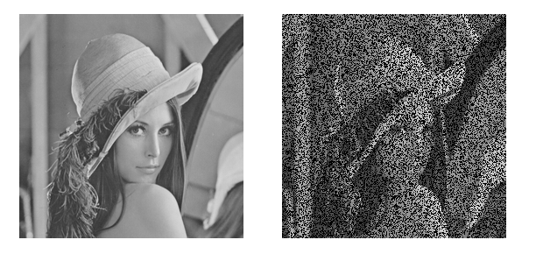
图 14
成功显示，椒噪声函数编写成功，不同滤波处理效果如下:
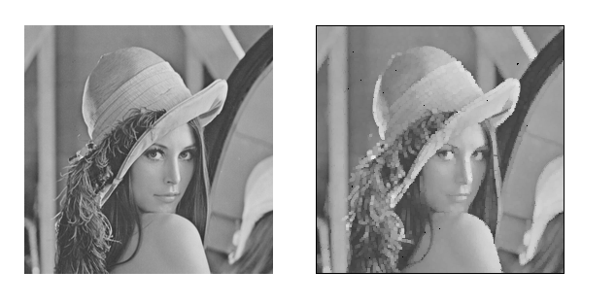
图 15 最大值滤波
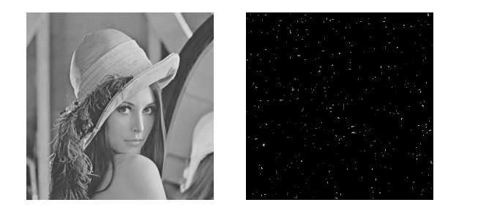
图 16 最小值滤波
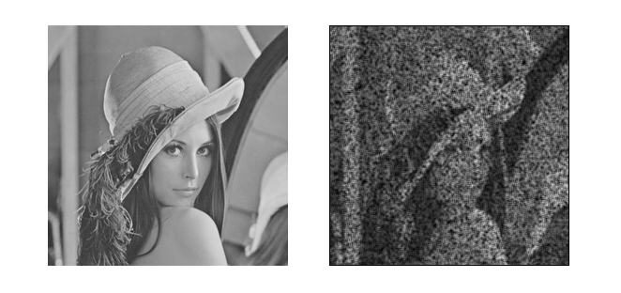
图 17 高斯/均值滤波
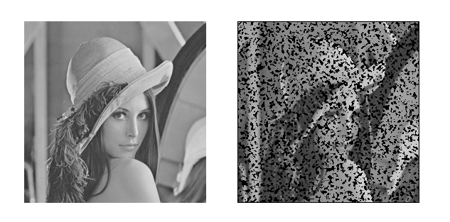
图 18 3×3中值滤波
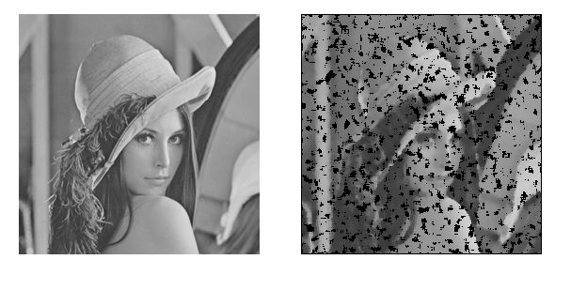
图 19 5×5中值滤波
结论：验证了最大值滤波更适合处理椒噪。

2.随机生成盐噪声：

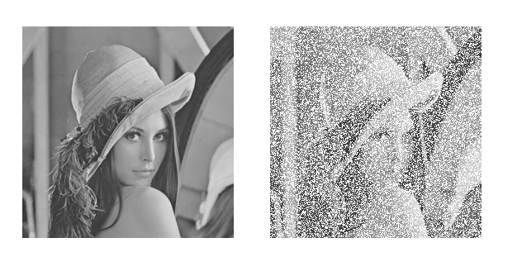
图 20
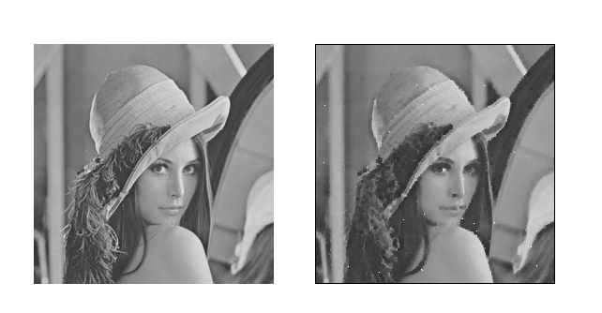
图 21 最小值滤波
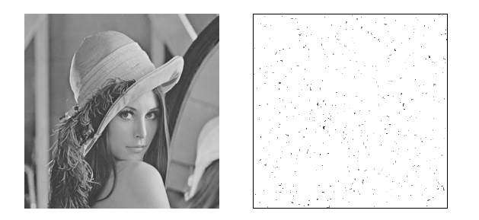
图 22 最大值滤波
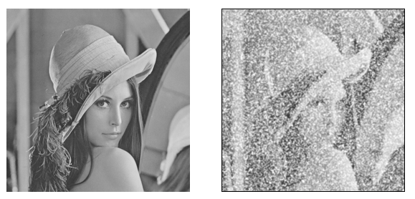
图 23 高斯/均值滤波
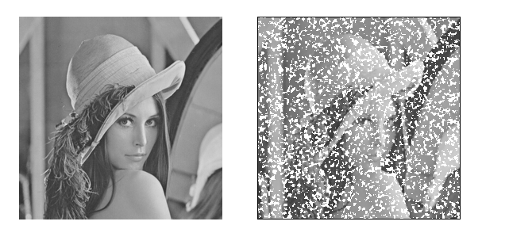
图 24 3×3中值滤波
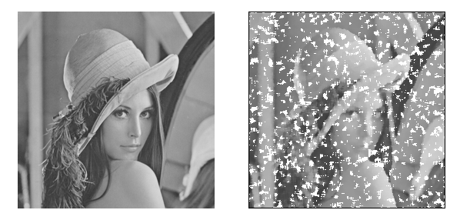
图 25 5×5中值滤波
结论：验证了最小值滤波更适合处理盐噪声。

3. 随机添加椒盐噪声

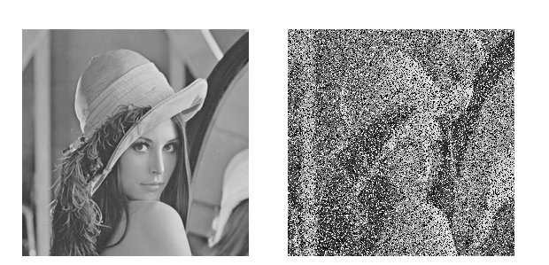
图 26
成功显示，随机生成椒盐噪声函数编写成功，不同滤波处理效果如下:
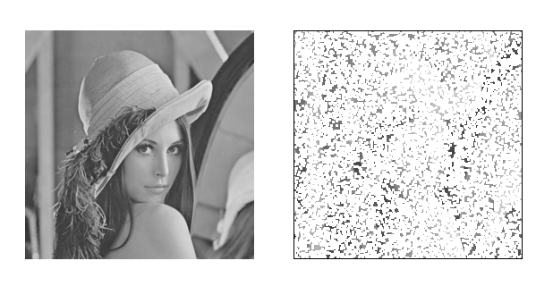
图 27 最大值滤波
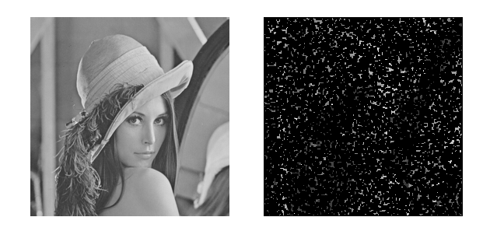
图 28 最小值滤波
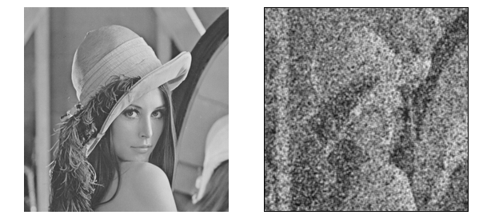
图 29 高斯/均值滤波
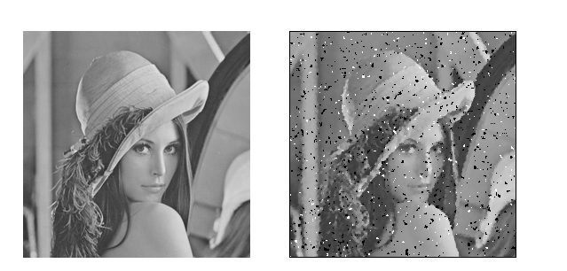
图 30 3×3中值滤波
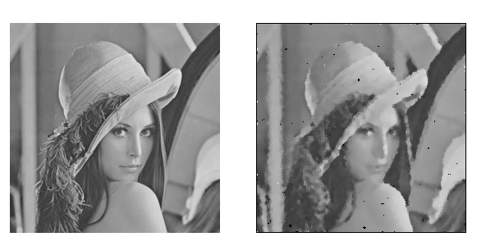
图 31 5×5中值滤波
因此，验证了中值滤波更适合处理椒盐噪声，且模板更大，椒盐噪声处理得效果更显著。

4. 随机添加高斯噪声
Sigma=5，噪声自然

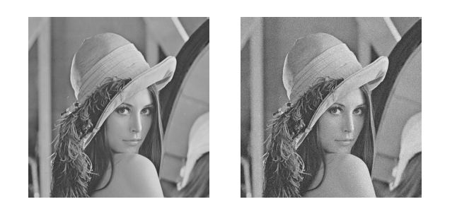
图 32
成功显示，随机生成椒盐噪声函数编写成功，不同滤波处理效果如下:
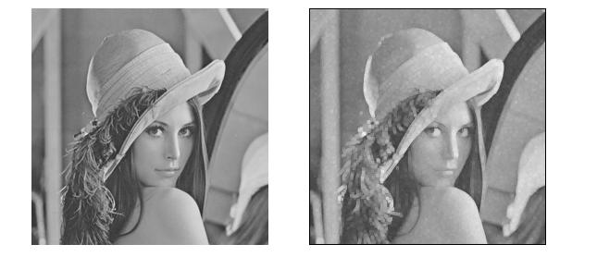
图 33 最大值滤波
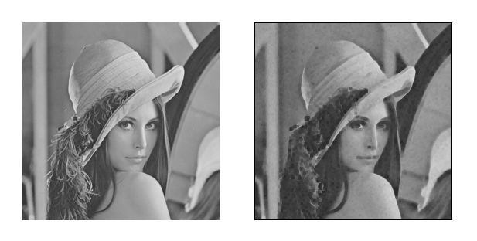
图 34 最小值滤波
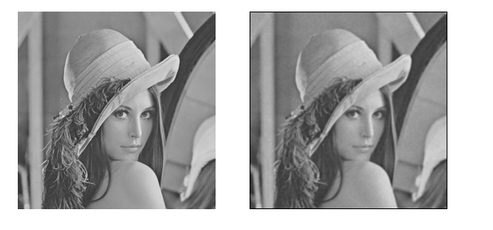
图 35 高斯/均值滤波
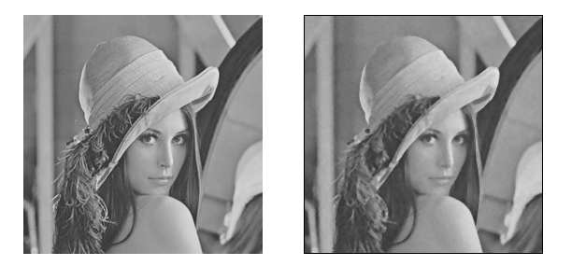
图 36 3×3中值滤波
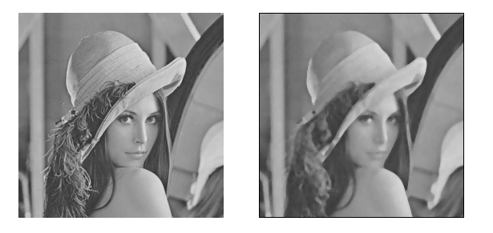
图 37 5×5中值滤波
因此，验证了均值/高斯滤波更适合处理高斯噪声，3×3中值滤波效果也较好，能保留的细节更丰富。
六、实验结论：
本次实验成功实现了随机生成椒盐噪声，高斯噪声和中值滤波的核心算法，验证了不同滤波方法在抑制椒噪声，盐噪声，椒盐噪声和高斯噪声与细节保留中的实际效果。
实验通过添加椒盐噪声和高斯噪声以及中值滤波验证了噪声模拟与去噪方法的有效性：椒盐噪声成功模拟了图像中随机分布的极端像素值（黑白点），而中值滤波通过局部窗口排序取中值的机制有效消除了这些噪声点，同时保留了图像边缘细节。实验中发现，正确实现中值滤波需严格处理数据类型（如避免有符号字符导致的像素值异常）、优化排序算法效率（如小窗口手动排序）及合理处理图像边缘（如镜像填充），任何环节的疏漏（如未修正数据类型或排序逻辑错误）均会导致结果异常（如全黑图像或残留噪声）。最终实验验证了中值滤波对椒盐噪声的强鲁棒性，也体现了算法实现中理论与工程细节紧密结合的重要性。
而高斯噪声的范围遍布所有灰度级，所以，任何一种低通、高通、带通滤波器都无法完全将其滤除，我们只能尽可能的获得较好效果，其中高斯滤波对高斯噪声的降噪效果能保留的细节更多，更适用于消除高斯噪声。

指导教师批阅意见：

成绩评定：

指导教师签字：

年 月 日
备注：
注：1、报告内的项目或内容设置，可根据实际情况加以调整和补充。
2、教师批改学生实验报告时间应在学生提交实验报告时间后10日内。

